登入http://www.zjgme.org.cn/，先注册，得到用户名和密码登入。
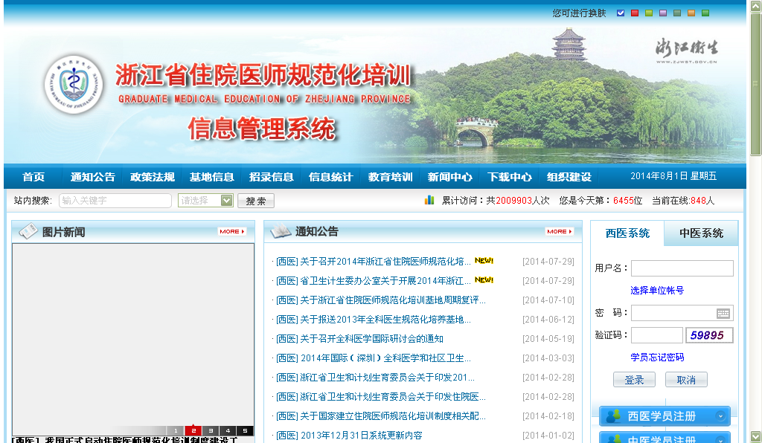

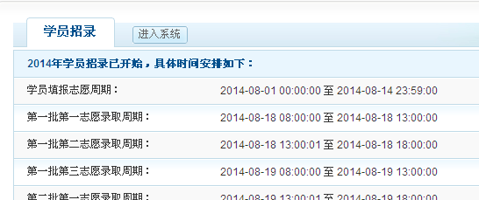
点击 “进入系统”，
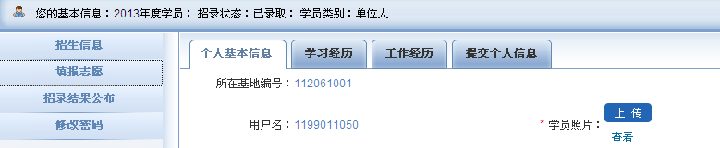
招生信息可查看招生文件，填报志愿可查看如图四项内容，务必准确无误。照片要求：1、图像规格：567像素（高）× 390像素（宽），头部宽度为248至283像素，头部长度为331至390像素，分辨率300dpi，图像文件大小在50kB以内。JPG格式。2、要求：近期（三个月内）正面免冠彩色半身电子照片，照片背景为白色，其他颜色不予受理。照片要求人像清晰，轮廓分明，层次丰富，神态自然，着深色上衣。
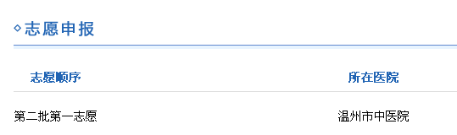
志愿填报：分为三批三个志愿，第一批为省级单位招录，第二批为市级，第三批为县级。
医学影像专业和康复专业的学员请报考第二批第一志愿温州市中医院，在本院轮
转即可。
其他西医专业需填温州市区其他医院，如附一、附二、市二、市三均可，请自行
选择。可填写三个志愿，以免落选。

如有疑问，请及时联系科教科88237918，丁晓慧15068488501.

